МАРІУПОЛЬСЬКЕ ВИЩЕ МЕТАЛУРГІЙНЕ ПРОФЕСІЙНЕ УЧИЛИЩЕ

Конкурс «Кращий стропальник – 2017»

Організатор – виконавець:

Майстер виробничого навчання Білецька С.А.

м. Маріуполь – 2017
Сценарій конкурсу «Кращий стропальник – 2017»

1. Організаційна частина - 5 хвилин (ознайомлення з положенням проведення конкурсу та системой оцінювання)
2. Вступний інструктаж – 10 хвилин
3. Самостійна робота учнів:
Теоретичне виконання завдання – 15 хвилин
Практичне виконання завдання – 10 хвилин
4. Підведення підсумків – 5 хвилин
5. Нагорода переможців

Мета конкурсу:

Навчальна: Формування творчого мислення, задля активних дій і легкої адаптації особистості, необхідних для її подальшої діяльності в нових соціально – економічних умовах;

Розвиваюча: розвиток логічності, аналітичності та критичності мислення учнів в процесі комплексного застосування набутих умінь і навичок.

Виховна: підвищення якості підготовки учнів до самостійного трудового життя в сучасних умовах ринкової економіки.

Техніка безпеки при виконанні стропальних робот в умовах МВМПУ.

Завдання конкурсу «кращий стропальник – 2017» відповідають вимогам інструкції №76 з охорони праці для учнів МВМПУ під час проходження виробничого навчання по спеціальності «стропальник»
Вимоги інструкції з охорони праці є обов'язковими для учнів, їх невиконання є порушенням навчальної та трудової дисципліни, за яке до них застосовуються заходи впливу відповідно до чинного законодавства.

Контроль за виконанням учнями вимог інструкції покладаються на керівника ПТНЗ.

- Загальні положення.

1.1. Основними небезпечними і шкідливими факторами при виконанні робіт з використанням вантажопідйомних кранів є:
• Розташування робочого місця стропальника у зоні руху машин і механізмів;
• Частини виробничого устаткування, заготовки і матеріали, що рухаються;
• Підвищена запиленість і загазованість повітря робочої зони;
• Підвищена чи занизька температура повітря робочої зони та поверхні устаткування і матеріалів;
• Підвищений рівень шуму на робочому місці;
• Підвищене значення напруги в електричному ланцюгу, замкнення якої може статися через тіло людини;
• Недостатня освітленість робочої зони.

1.2 До самостійної роботи стропальником допускаються особи, які не молодші 18 років, які пройшли медичне обстеження й визнані придатними для виконання робіт по цій професії, які пройшли навчання і мають посвідчення, які пройшли інструктаж і перевірку знань з охорони праці.
Про всі порушення, які виявлені в процесі роботи, повідомляйте безпосереднього керівника та працюючих поряд людей, якщо їм загрожує небезпека.
1.3 Працюйте тільки в справному спецодязі: костюм бавовняний, черевики шкіряні, рукавиці комбіновані, куртка ватна, штани ватні, каска захисна. Користуйтесь відповідними засобами індивідуального захисту і захисними пристроями (захисні окуляри, респіратори, «беруші»).
1.4 При виникненні під час роботи непередбачених небезпечних ситуацій негайно припинить виконання роботи та вживайте заходи їх усунення.
1.5 При отриманні навіть незначної травми або нездужанні негайно зверніться в медпункт і повідомте про це керівника або майстра задля вживання заходів з розслідування нещасного випадку.
1.6 Працюйте тільки справним інструментом й пристосуваннями,використовувайте їх за призначенням, не використовуйте в роботі випадкові предмети.
1.7 Стропальник, який допущений до самостійного виконання робіт,повинен:
- Мати поняття про влаштування крана, який він обслуговує, його вантажопідйомність;
- Вміти підбирати необхідні для роботи стропи (по вантажопідйомності,кількості гілок, довжині й куту нахилу гілок стропа до вертикалі) й інші вантажозахватні пристрої в залежності від маси і характеру вантажу,який переміщується;
- Вміти визначати придатність стропів та інших вантажозахватних пристроїв і тари, які знімаються;
- Вміти виконувати правильне обв’язування і підвішування вантажу на гак;
- Знати норми заповнення тари;
- Знати і використовувати в роботі встановлений на підприємстві порядок подачі сигналів машиністу крана;
- Знати порядок і габарити складування вантажів;
- Знати порядок безпечного виконання робіт стріловими самохідними кранами поблизу мереж електропередач;
- Знати порядок звільнення від дії електрики осіб, які потрапили під напругу, засоби надання їм першої допомоги;
1.8 Стропальник повинен знати місце розташування рубильника, який подає напругу на головні тролейні дроти або гнучкий живильний кабель електричного крана, й уміти відключити кран від електричної мережі в необхідних випадках.
2. Вимоги безпеки перед початком роботи.

2.1 Підібрати вантажозахватні пристрої, які відповідають масі та характеру вантажу; стропи повинні підбиратися з урахуванням кількості гілок й довжини так, щоб кут між гілками не перевищував 90ᵒ.
2.2 Перевірити справність вантажозахватних пристроїв й тари, наявність на них клейм і бірок з визначеннчм номера, дати виготовлення вантажопідйомності, а також наявність про її призначення і власну масу.
2.3 Перевірити освітленість робочого місця – при недостатній освітленості стропальник, не стаючи до роботи, повинен доповісти про це особі, яка відповідає за безпечне виконання робіт з переміщення вантажів кранами.
3. Вимоги безпеки під час виконання робіт.

3.1 Обов’язки стропальника при обв’язуванні та зачеплені вантажів.
3.1.1 Стропальник може ставати до роботи тільки після отримання завдання, а у випадку неясності його – після інструктажу від особи, яка відповідає за безпечне виконання робіт з переміщення вантажів кранами.
3.1.2 Обв’язування або зачеплення вантажів слід проводити у відповідності із схемами стропування вантажів. Стропування вантажів , які рідко піднімаються і на які не розробленні схеми стропування, слід проводити під керівництвом особи, яка відповідає за безпечне виконання робіт з переміщення вантажів кранами.
3.1.3.Стропалик повинен перевірити масу вантажу, який треба перемістити, за списком вантажів або за манкіровкою вантажу, якщо стропальник не має можливості визначити масу вантажу, то він повинен дізнатися її у особи, яка відповідає за безпечне виконання робіт з переміщення вантажів кранами.
3.1.4 При обв’язуванні вантажу канати і ланцюги повинні накладатися на основний масив його (раму, каркас, корпус, станину) без вузлів і петель, під гострі кромки (ребра) вантажів слід підкладати спеціальні підкладки, які захистять стропи від ушкодження.
3.1.5 Обв’язувати вантаж належить таким чином, щоб під час його переміщення виключалось падіння окремих його частин (дошки, прутки) й забезпечувалось стійке положення вантажу при переміщенні, для цього стропування довгомірних вантажів повинно проводитися не менш, ніж в двох місцях.
3.1.6 Зачеплення залізобетоних та бетонних виробів, а також інших вантажів, які мають петлі, рим болти, цапфи слід проводити за всі передбаченні для підйому у відповідному положенні елементи.
3.1.7 При підвішуванні вантажів не дворогі гаки стропа повинні накладатися таким чином, щоб навантаження розподілялось рівномірно на обидва роги.
3.1.8 Кінці багато гілкових стропів, які не використовуються для зачеплення, закріпити так, щоб при переміщенні вантажу краном виключалася можливість зачіпання цими кінцями за предмети, які зустрічаються.
3.1.9 При підніманні вантажу двома кранами стропування та підвішування повинні проводитися під безпосереднім керівництвом особи, відповідальної за безпечне виконання робіт з переміщення вантажів кранами.
3.1.10 Перед піднімання слід переконатися, що вантаж нічим не закріплено, не затиснений, не завалений та не примерз до землі.
3.1.11 Кліщові захвати можна використовувати на дільницях з невеликою концентрацією людей та обладнання. Подавати деталі на верстати, розміточні плити дозволяється тільки захватами, які обладнанні запобіжними засобами. Деталі, які мають розміри більші, ніж діапазон захвату кліщів, визначений на клеймі, піднімати не можна. Кліщові захвати призначенні для одночасного переміщення тільки однієї деталі. Брати вантажі дозволяється захватами тільки зі справними губками або загостреними кернами. При стропуванні виробів, які відшліфовані чи відполіровані, застосовувати кліщові захвати не рекомендується.
3.1.12 Не дозволяється стропальнику при обв’язуванні та зачепленні:
- Проводити стропування вантажу, масу якого він не знає або коли маса вантажу перевищує вантажопідйомність крана;
- Користуватися пошкодженими або не маркірованими знімними вантажозахватними пристосуваннями і тарою; з’єднувати розірвані ланцюги болтами або дротами, зв’язувати канати;
- Проводити обв’язування та зачеплення вантажів іншими способами, ніж вказано на схемах стропування;
- Застосовувати для обв’язування й зачеплення вантажів пристосування ( ломи, штирі тощо), які не передбаченні схемами стропування;
- Проводити переміщення піддонів з цеглою без огородження;
- Проводити зачеплення бетонних та залізобетонних виробів, які не мають маркування, а також зачеплення цих виробів за ушкоджені петлі;
- Підвішувати вантаж за одит ріг дворогого гака;
- Проводити обв’язування чи зачеплення вантажу на гак крана на відстані ближче ніж 40 м від крайного дроту мережі електропередачі напругою більше 42 В без оформлення наряду-допуску й присутності особи відповідальної за безпечне виконання робіт, призначеної наказом з вказанням прізвища у наряду-допуску;
- Забивати гак стропу в монтажні петлі залізобетонних виробів й інших вантажів, які мають вантажні петлі;
- Поправляти кілки стропів у зеві крюка ударами тяжких предметів;
- Поправляти ударами молотка або іншими предметами стропи на вантажі, що піднімається;
- Використовувати при обв’язуванні крупних стінових блоків і інших високих вантажів приставні сходи, в цих випадках слід використовувати приставні майданчики;
- Використовувати грейфер для піднімання людей та вантажів, для переміщення яких він не призначений, підвішування за допомогою стропів за щелепи грейфера, а також для використання робіт, для яких грейфер не призначений.
3.2. Обов’язки стропальників при підніманні та переміщенні вантажу.
3.2.1 Перед виконанням кожної операції з піднімання та переміщення вантажу стропальник повинен особисто подати відповідний ( жестом, а при довжині стріли до 10 м – голосом) сигнал машиністу крана або сигнальнику, а при обслуговані одного крана кількома стропальниками сигнал подає старший стропальник.
3.2.2 Пере подаванням сигналу про піднімання вантажу стропальник повинен:
- Переконатися, що вантаж надійно застропований та нічим не утримується;
- Перевірити, чи не має на вантажі незакріплених деталей та інструменту; при підніманні труб великого діаметра перевірити, щоб в них не було землі, льоду або інших предметів, які можуть впасти при підніманні і переміщенні;
- Переконатися у відсутності людей біля вантажу, між вантажем, який піднімається, та стінами, колонами, штабелями, верстатами і іншим устаткуванням;
- Пред піднімання вантажу стріловим краном стропальник повинен перевірити також відсутність людей біля самого крану, на його неповоротній платформі, у зоні опускання стріли, вантажу та сам вийти з небезпечної зони.
3.2.3 При підніманні та переміщенні вантажу стропальник повинен:
- Подати сигнал задля піднімання вантажу не висоту 200-300 мм, перевірити правильність його стропування, рівномірність на тяжіння гілок стропів, стійкість крана, дію гальм і тільки після цього подавати сигнал про піднімання вантажу на необхідну висоту; при необхідності виправлення стропування вантаж необхідно опустити на землю;
- При зніманні вантажу з фундаментних болтів слідкувати, щоб піднімання проводилось з найменшою швидкістю, без перекосів, заїдань та горизонтального переміщення вантажу до повного зняття його з болтів;
- Перевірити за допомогою вказівника вантажопідйомності перед підніманням вантажу стріловими самохідними кранами, що встановлений машиністом крана виліт стріли відповідає масі вантажу, який піднімається;
- Перед горизонтальним переміщенням вантажу переконатися, що він, піднятий на висоту не менш ніж 500 мм вище предметів, які зустрічаються на шляху;
- Супроводжувати вантаж при переміщенні та слідкувати, щоб він не переміщувався над людьми та не міг за що-небудь зачепитися; якщо супроводжувати вантаж не є можливим, тоді за його переміщенням повинен слідкувати машиніст крана, а якщо вантаж знаходиться в зоні, яка не оглядається з кабіни машиніста,- повинен слідкувати другий стропальник або сигнальник;
- Для попередження самовільного розвороту довгомірних та крупно габаритних вантажів під час їх піднімання або переміщення використовувати спеціальні відтяжки;
- Складання вантажу проводити рівномірно, без порушення встановлених для складування габаритів, без захаращення проходів та проїздів, щоб відстань від елементів поворотної частини стрілового самохідного крана (автомобільного, залізничного, гусеничного, пневмоколісного), які виступають, до вантажу було не менше 1 м, а від виступаючих елементів баштового, портального і козлового кранів - не менше 0.7м; при неможливості дотримання цієї вимоги роботи повинні бути зупинені; складання вантажу у вагонетки, на піввагони і на платформи, а також знімання його не повинно викликати порушень рівноваги вказаних транспортних засобів, самі транспортні засоби при цьому укріплюються задля запобігання їх самовільного переміщення;
- Піднімання сипучих та дрібно штучних вантажів проводити в спеціально призначеній тарі, при цьому заповнювати тару вище встановленої норми не дозволяється.
3.2.4 при підніманні та переміщенні вантажів стропальнику не дозволяється:
- Знаходитися на вантажі під час піднімання або переміщення, а також дозволяти піднімання та переміщення вантажу, якщо на ньому знаходяться люди;
- Знаходитися під піднятим вантажем або допускати знаходження під ним людей;
- Відтягати та розвертати вантаж руками під час його піднімання, переміщення чи опускання;
- Не дозволяється опускати вантаж на автомашини та на піввагони або піднімати вантаж, який знаходиться на них, під час перебування людей в кузові або кабіні автомашини або у піввагоні. Вантаження й розвантаження піввагонів повинні проводитися за технологічними картами, які розроблені і погоджені підприємством, що здійснює такі роботи. У технологічній карті вказуються місця знаходження стропальників при переміщенні вантажів і передбачається можливість їх виходу на естокади або майданчики, які навішані. Перебування людей на платформах, автомашинах, у піввагонах і на іншому рухомому складі при вантаженні та розвантаженні їх магнітними грейферними кранами не допускається;
- Звільнювати за допомогою крана затиснуті з’эмні вантажозахисні пристосування.
3.2.5. При роботі стрілових самохідних кранів поблизу мереж електроподачі стропальник повинен бути особливо уважним. Задля запобігання ураженню електричним струмом стропальник перед кожною операцією, яка викликає необхідність доторкання з вантажем, стропами, крюком або елементами крана, повинен впевнитися, що стріла крана або канати не знаходяться на небезпечній близькості до дротів мереж електропередачі.
3.2.6. При роботі стрілових самохідних та баштових кранів, задля запобігання затиснення між частинами крана, яка обертається і яка не обертається, стропальник не повинен знаходитися у небезпечних місцях і не допускати знаходження інших людей.
3.3. Обов’язки стропальника при опусканні вантажу.
3.3.1 Перед опусканням вантажу стропальник повинен заздалегідь оглянути місце, на яке буде опускатися вантаж, ы переконатися у неможливостю його падіння, перевертання або сповзання.
3.3.2 На місце установки вантажу, у разі необхідності, треба заздалегідь покласти міцні підкладки задля зручного вилучення стропів з –під нього.
3.3.3 Слід знімати стропи з вантажу або крюка лише після того, як вантаж буде надійно встановлений, а за необхідності й закріплений.
3.3.4 Задля запобігання падіння вантажу стропальнику забороняється встановлювати вантаж на тимчасові перекриття, труби, кабелі та інші місця, які не призначені для складування вантажів.
4. Вимоги безпеки після закінчення роботи.
4.1 Після закінчення робіт з використанням крана стропальник зобов’язаний:
- Зняти з зеву гака знімні вантажозахватні пристосування й дати команду машиністу на піднімання блочної підвіски у верхнє положення. Встановлення вантажозахватних органів (грейфера, магнітної шайби, кліщів) машиніст крана повинен виконувати сам після одержання команди на завершення виконання робіт у відповідності з встановленим порядком у підрозділі.
- Укласти знімні вантажозахватні пристосування на призначене для них місце.
- Довести до відома змінника й відповідальної особи за безпечне виконання робіт з переміщення кантажів кранами про порушення, які мали місце при експлуатації знімних вантажозахватних пристроїв чи тари, або порушення, які виникли при виконанні робіт з використанням крану.
5. Вимоги безпеки в аварійних ситуаціях.
5.1 Якщо стропальник під час роботи помічає несправність крана, підкранового шляху або іншу небезпеку, він зобов’язаний негайно подати сигнал про зупинення переміщення вантажу й повідомити про несправність машиніста крана.
5.2 У випадку порушення стійкого положення вантажу при його транспортуванні краном негайно подайте команду машиністу крана на зупинення крана.
5.3 Якщо при переміщенні вантажу краном сталося зачеплення кінцями стропів зустрічних на шляху предметів, негайно зупиніть роботу й ліквідуйте порушення.
5.4 При виникненні під час роботи непередбачених небезпечних ситуацій негайно зупиніть роботу, відключіть устаткування від джерел живлення, повідомте про це безпосереднього керівника робіт або особу, яка відповідає за безпечну експлуатацію устаткування.
5.5 Не робіть ремонт електричного устаткування самостійно.
5.6 При виникненні пожежі:
- Знеструмите все устаткування;
- Повідомте безпосереднього керівника робіт і викличте пожежників;
- Станьте до гасіння пожежі наявними первинними засобами пожежогасіння (пісок, вода, вогнегасник).
5.7 Електричне устаткування гасіть сухим піском або вуглекислотними вогнегасниками.

Положення про проведення конкурсу
«Кращий стропальник - 2017»

Конкурс проводиться серед учнів групи № 21 у кабінеті експлуатації підйомно – транспортних машин і обладнання училища.

Учасники конкурсу повинні показати свій професійний рівень підготовки з практичної та теоретичної частини по професії «стропальник »;

Завдання до практичної частини:
1. Учні отримують картки з питаннями з теоретичного курсу виробничого навчання професії «Стропальник ». Кількість питань – 3, час на відповідь – 10 хвилин;

2. Для визначення практичного рівня підготовки для кожного учасника конкурсу пропонується виробнича ситуація, змодельована в умовах кабінету експлуатації підйомно – транспортних машин і обладнання училища.
При виконанні завдання учень повинен підібрати відповідні стропи, виконати стропування вантажу згідно вимог техніки безпеки, подати відповідні сигнали машиністу крана, необхідні для перевезення вантажу, прокоментувати свої дії.
Час на виконання завдання 10 хвилин.

Система оцінювання робіт, що виконуються на конкурсі
«Кращий стропальник - 2017»

За виконання завдань практичної частини конкурсу максимальний бал – 100 балів:

Критерії оцінювання:
- Час на виконання завдання. Контроль часу виконання завдання учнями виконується за допомогою секундоміру. За дотримання встановленого часу конкурсант отримує 100 балів. За виконання завдання за менший час при умовах дотримання всіх правил техніки безпеки кількість балів збільшується (кожна хвилина + 5 балів). За недотримання встановленого часу учень вибиває з конкурсу.
- Чіткість подання сигналів машиністу крана. За кожен помилковий чи пропущений сигнал з учасника конкурсу знімається 10 балів.
- Також важливим критерієм оцінювання є дотримання правил техніки безпеки. Якщо під час виконання завдання учасником конкурсу не було допущено порушень правил техніки безпеки, йому додається + 10 балів, а при порушенні – за кожне зауваження знімається- 10 балів.

Також учні отримують бонусні бали за відповіді на питання з теоретичного курсу. За кожну правильну відповідь +5 балів.

Три призових місця посідають ті учасники конкурсу, що набрали найбільшу кількість балів.

Завдання 1.
1. Що повинен робити стропальник під час підйому чи переміщення вантажу, якщо помітить несправність крана?
2. Що вказується на кліймі знімних вантажозахватних пристосувань?
3. Чи можна залишати вантаж підвішаним?

Вам потрібно перевезти вантаж (короб із дрібними деталями) із пункту А до пункту В згідно схеми. Підберіть відповідні стропи, виконайте стропування вантажу згідно вимог техніки безпеки, подайте відповідні сигнали машиністу крана, необхідні для перевезення вантажу, прокоментуйте свої дії.

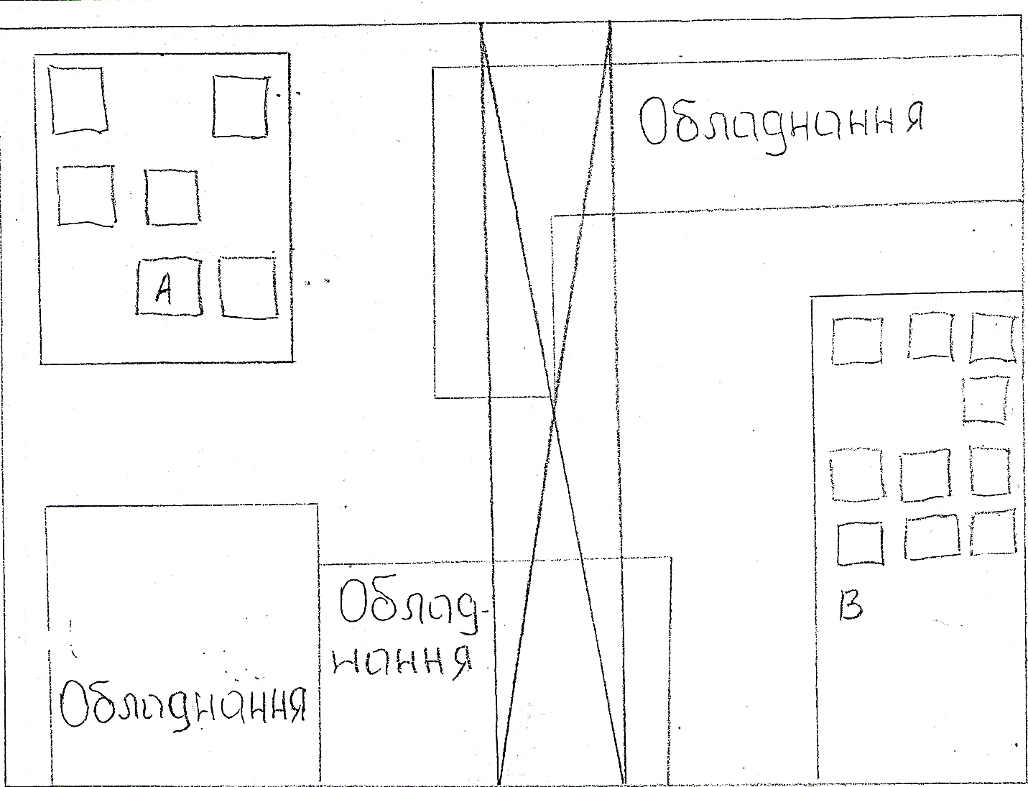

Завдання 2.
1. Яким чином виконується підйом листового металу?
2. Що повинен вжити стропальник для запобігання самовільного розвороту громіздких вантажів при підйомі та переміщенні?
3. Чи дозволяється опущення вантажу поблизу стіни, верстата чи обладнання?

Вам потрібно перевезти вантаж (цистерна) із пункту А до пункту В згідно схеми. Підберіть відповідні стропи, виконайте стропування вантажу згідно вимог техніки безпеки, подайте відповідні сигнали машиністу крана, необхідні для перевезення вантажу, прокоментуйте свої дії.

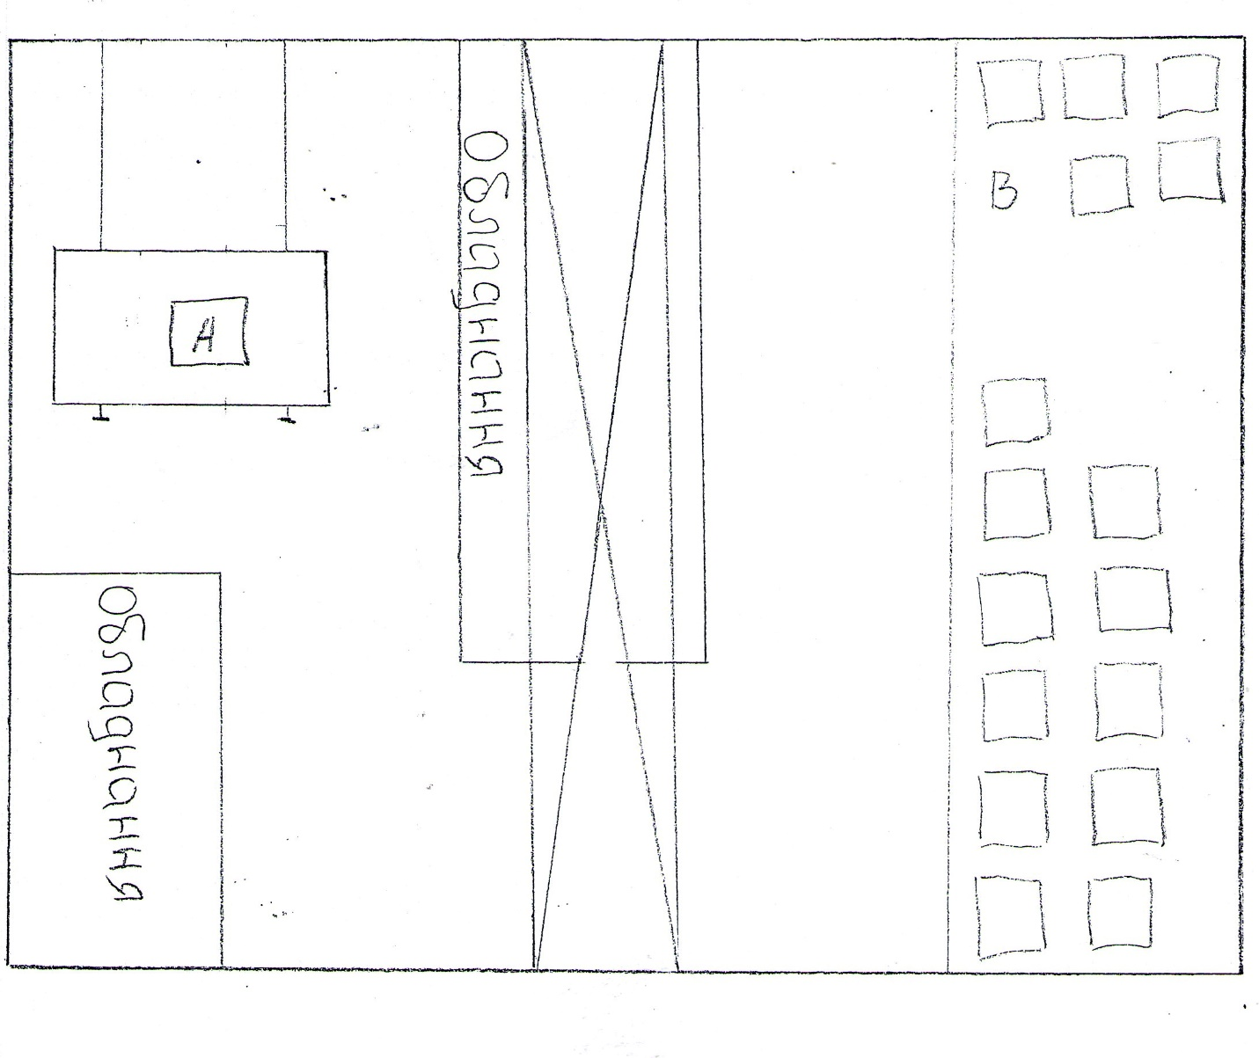

Завдання3.
1. В яких випадках виписується наряд-допуск?
2. Чи модна підіймати вантаж, вага якого невідома?
3. Чи дозволяється підйом вантажу з людьми на ньому?

Вам потрібно перевезти вантаж (короб із дрібними деталями) із пункту А до пункту В згідно схеми. Підберіть відповідні стропи, виконайте стропування вантажу згідно вимог техніки безпеки, подайте відповідні сигнали машиністу крана, необхідні для перевезення вантажу, прокоментуйте свої дії.

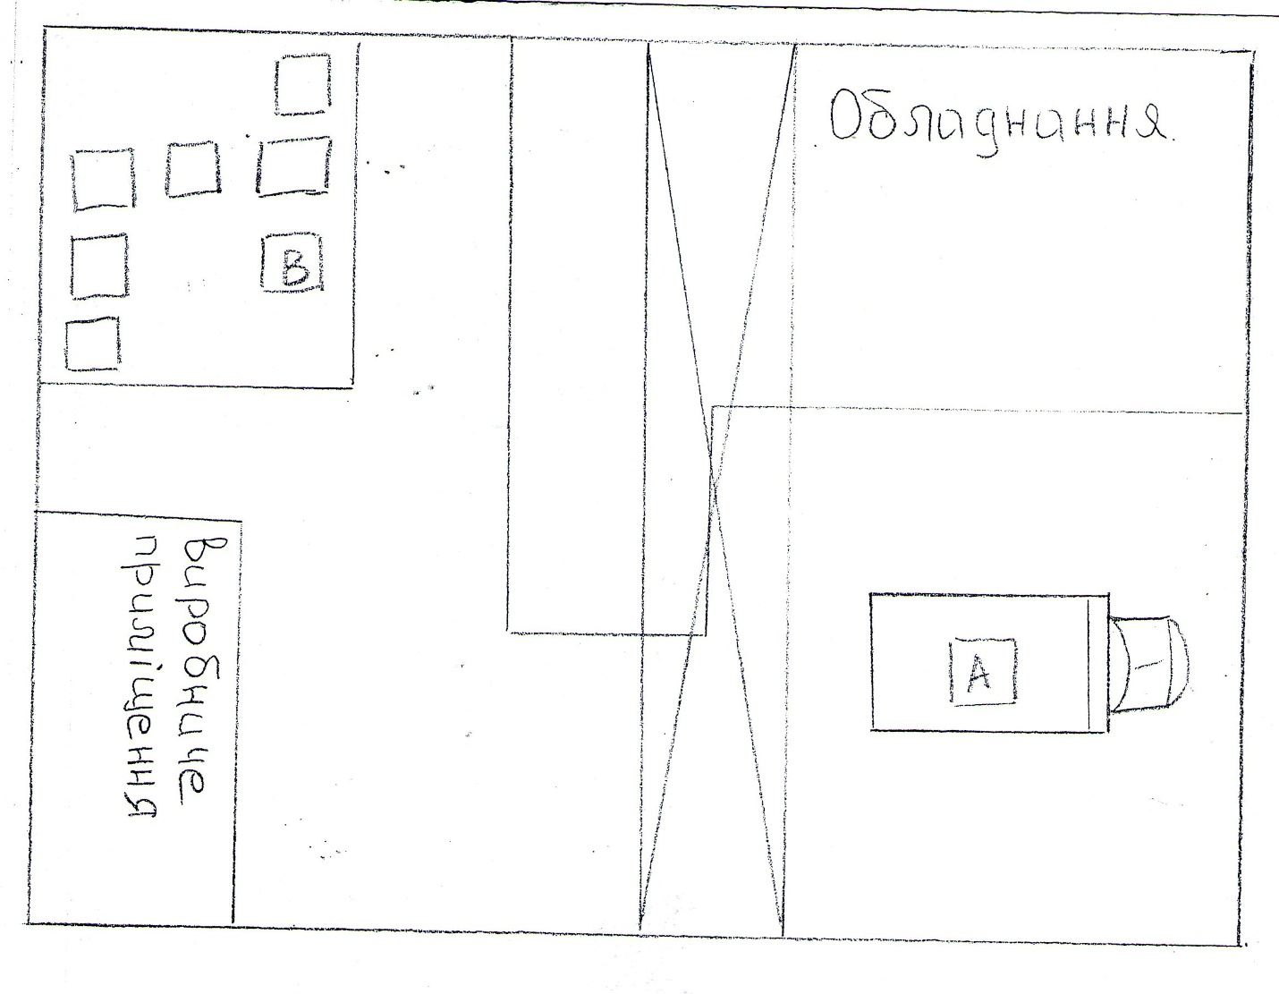

Завдання4.
1. З чого складається вага вантажу?
2. Чи завжди стрілові самохідні крани повинні бути встановлені на всі додаткові опори?
3.Які вантажі забороняється підіймати кранами?

Вам потрібно перевезти вантаж (цистерна) із пункту А до пункту В згідно схеми. Підберіть відповідні стропи, виконайте стропування вантажу згідно вимог техніки безпеки, подайте відповідні сигнали машиністу крана, необхідні для перевезення вантажу, прокоментуйте свої дії.

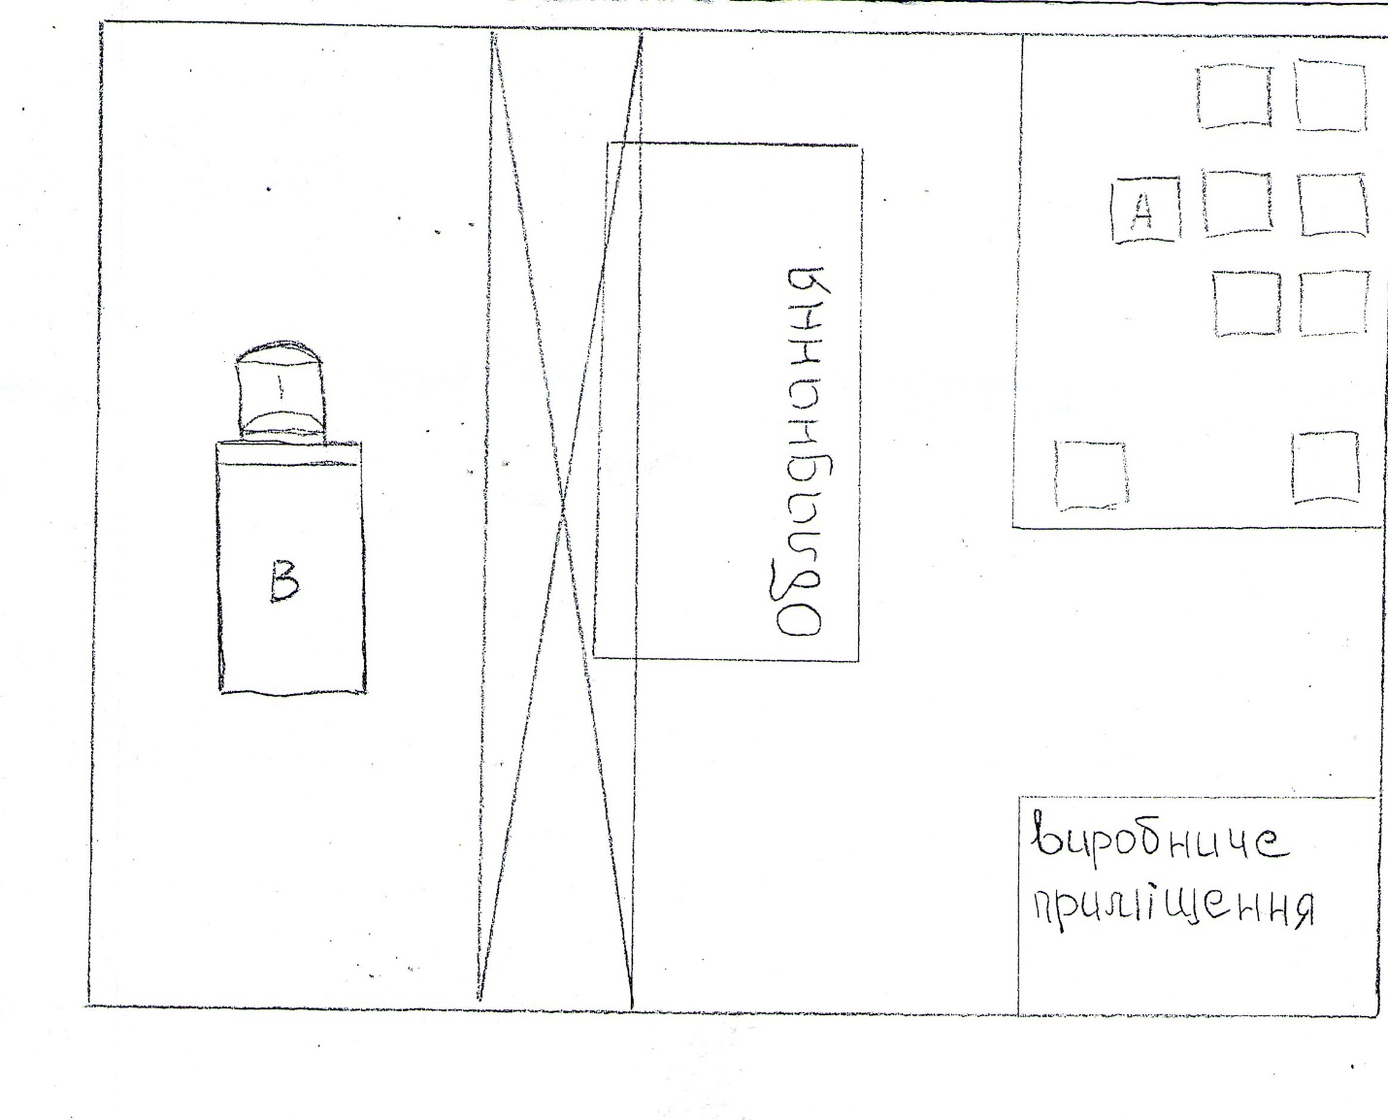

Завдання 5.
1. Ким проводиться повний технічний огляд крана?
2. Де і як повинні зберігатися стропи?
3. Який найбільший допустимий кут між вітями стропа?

Вам потрібно перевезти вантаж (короб із дрібними деталями) із пункту А до пункту В згідно схеми. Підберіть відповідні стропи, виконайте стропування вантажу згідно вимог техніки безпеки, подайте відповідні сигнали машиністу крана, необхідні для перевезення вантажу, прокоментуйте свої дії.
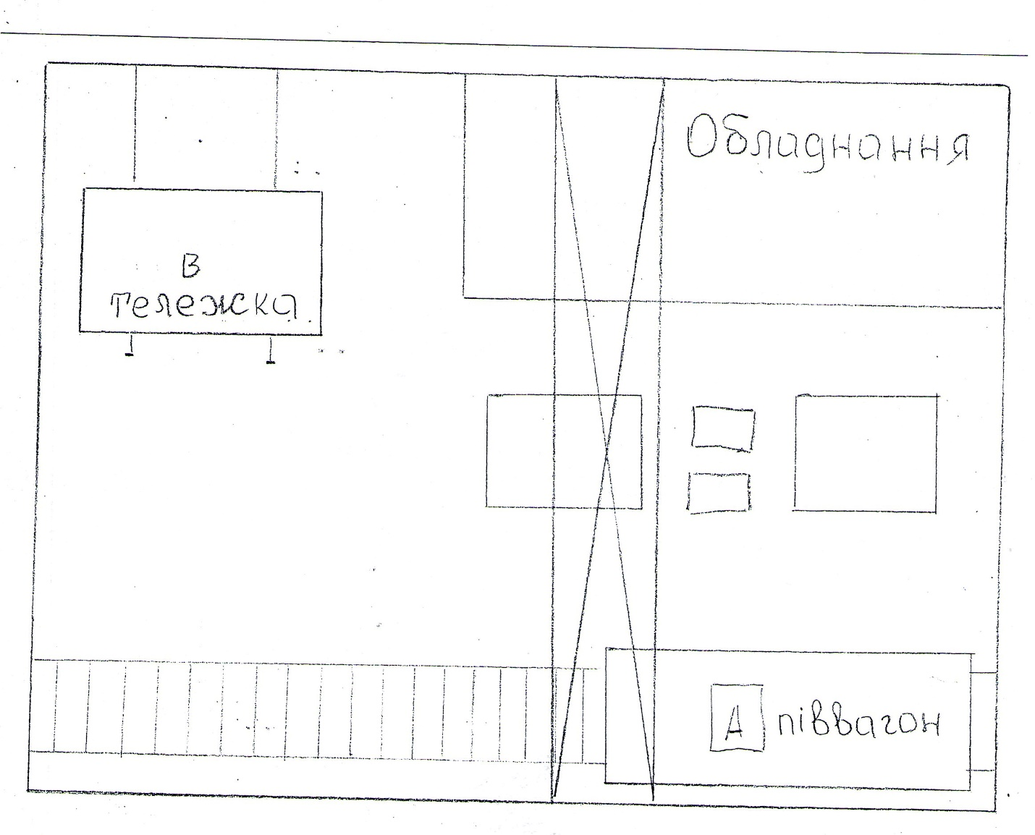

ПРАКТИЧНА ЧАСТИНА

Конкурсу «Кращий за професією «Стропальник» 2017р. МВМПУ

Учасник конкурсу учень гр. №21

П.І.Б.__________________________________________________________

Початок роботи_________________

Закінчення роботи_______________

Кількість зауважень ____________

Загальна кількість балів:

Зауваження членів комісії:

Члени комісії:
1. ________________________
2._________________________
3._________________________
4._________________________
5._________________________

ПРОТОКОЛ
Конкурсу «Кращий стропальник 2017» МВМПУ
Від «_____» ____________2013 р.

Конкурсною комісією у складі:

Голова комісії: Чекмак С.С.

Члени комісії: __________________________________________________________________

__________________________________________________________________

Було розглянуто ______ конкурсних робіт.

Обговоривши конкурсні роботи, комісія прийняла рішення:

1. Присвоїти перше місце:

2. Присвоїти друге місце:

3. Присвоїти третє місце:

4. Додаткові номінації:

За участь у конкурсі учням:

Зауваження по організації та проведенню конкурсу:

Голова конкурсної комісії : Чекмак С.С.

Члени комісії: _________________
_________________
_________________
_________________
_________________

Ітогова таблиця підсумків конкурсу «Кращий стропальник – 2017»

№ | Прізвище, ім’я | + бал | -штраф | Підсумковий бал | Зайняте місце
1
2
3
4
5

Журі: 1._________________________________

2. ________________________________

3. ________________________________

- ________________________________

Фотозвіт конкурсу:

